CASOS DE USO

GRUPO 1:
CAS D'ÚS: Els usuaris podran registrar-se des de zero utilitzant un compte de correu per accedir fent servir com a shortcuts
Versió | 1.0
Data | 29/04/2026
Autors | Mustafa Bouchrit Bouanine
Descripció | Aquest cas ens descriu com l’usuari pot accedir al sistema amb la creació d’un compte nou utilitzant el seu correu electrònic fent servir el shortcuts.
Actors | Usuari no registrat
Precondició
Flux principal | L’usuari entrarà al sistema, aquest li demanarà crear un compte nou o la possibilitat de crear un compte nou. Si no té un compte es crearà un amb un correu si té compte, haurà d'iniciar sessió amb el seu correu i contrasenya, si la contrasenya o el correu no es correcte, mostrarà in missatge d’error i haurà de tornar-lo a fer.
Subfluxos
Fluxos alternatius | Si l’usuari te un compte ja creat i no se’n recorda de la contrasenya de la possibilitat de recuperar-la indicant el seu correu i seguint les instruccions que li demana.
Postcondició
Requeriments no funcionals | La contrasenya haurà de tenir 8 caràcters.  No podrà estar repetit dins del sistema.  El nom d’usuari haurà de tenir 5 caràcters com a mínim.
Prioritat | urgent
Comentaris

CAS D'ÚS: Hauran d’omplir un petit perfil en el qual indicaran la seva adreça de recollida de comanda i restriccions alimentàries
Versió | 1.0
Data | 30/04/2026
Autors | Mustafa Bouchrit Bouanine
Descripció | Aquest cas ens descriu com l’usuari pot accedir al sistema amb la creació d’un compte nou utilitzant el seu correu electrònic fent servir el shortcuts.
Actors | Usuari registrat
Precondició | L’usuari haurà de tenir un compte d’usuari dins del sistema abans de d’omplir el perfil.
Flux principal | Quan l’usuari ja tingui un compte d’usuari abans de fer qualsevol ha d’omplir el perfil per saber on es recollirà la comanda i quines restriccions ha d’imposar al aliments de cara a fer la comanda.
Subfluxos
Fluxos alternatius
Postcondició | L’usuari ja pot fer les comandes.
Requeriments no funcionals | El funcionament de l’aplicació és força senzill.
Prioritat | urgent
Comentaris | .
Versió | 1.0
Data | 30/04/2026
Autors | Mustafa Bouchrit Bouanine
Descripció | Aquest cas d’ús ens descriu que l’usuari té la possibilitat d’actualitzar el seu perfil en tot moment, permeten el canvi de nom de perfil, de correu electrònic ,d’actualitzar la seva contrasenya i també de canviar la seva direcció de recollida.  Si l’usuari ja no vol utilitzar l’aplicació té la possibilitat de donar-se de baixa i eliminar permanentment el seu compte creat i amb totes les seves comandes que hagi fet.
Actors | Usuari
Precondició | L’usuari haurà de tenir un compte ja creat dins del sistema.
Flux principal | En la part de configuració hi haurà un apartat que li permetrà actualitzar alguna de les opcions descrites abans. Al final de tot dins del l’apartat de configuració estarà l’opció de poder eliminar el compte, per eliminar el compte se li demanarà que introdueixi la contrasenya per confirmar la seva eliminació.
Subfluxos
Fluxos alternatius | Si a la hora d’actualitzar el seu perfil no compleix amb les condiciones necessàries se li mostrarà un missatge d’error dient-li que ha de complir les condicions per que pugui actualitzar el seu perfil.  En el cas de que volgués eliminar el seu compte si la contrasenya no es correcte se li mostrarà un missatge dient que es incorrecta, si no sap la contrasenya tindrà la opció de generar una nova a partir del seu correu electrònic.
Postcondició
Requeriments no funcionals | La contrasenya haurà de tenir 8 caràcters.  El nom d’usuari haurà de tenir 5 caràcters com a mínim.
Prioritat | urgent
Comentaris

CAS D'ÚS: Un mateix usuari pot assumir tres rols en l’aplicació i pot en qualsevol moment afegir o treure rols associat al seu compte.
Versió | 1.0
Data | 30/04/2026
Autors | Mustafa Bouchrit Bouanine
Descripció | El sistema permetrà a un mateix usuari adoptar el rol de comprador, de cuiner i el repartidor. A més els pot adoptar els rols a la vegada.
Actors | Client, cuiner i repartidor.
Precondició | L’usuari ha de tenir ja un compte creat.
Flux principal | L’usuari accedeix a la configuració del sistema, es mostrarà els rols que té actius, l’usuari te la opció d’afegir un rol més o eliminar-lo.
Subfluxos
Fluxos alternatius | L’usuari intenta treure tots els rols, en aquest cas se li mostrarà un error dient que ha de estar associat a un rol per que pugui seguir dins del sistema.
Postcondició
Requeriments no funcionals | El funcionament de l’aplicació és força senzill.
Prioritat | urgent
Comentaris

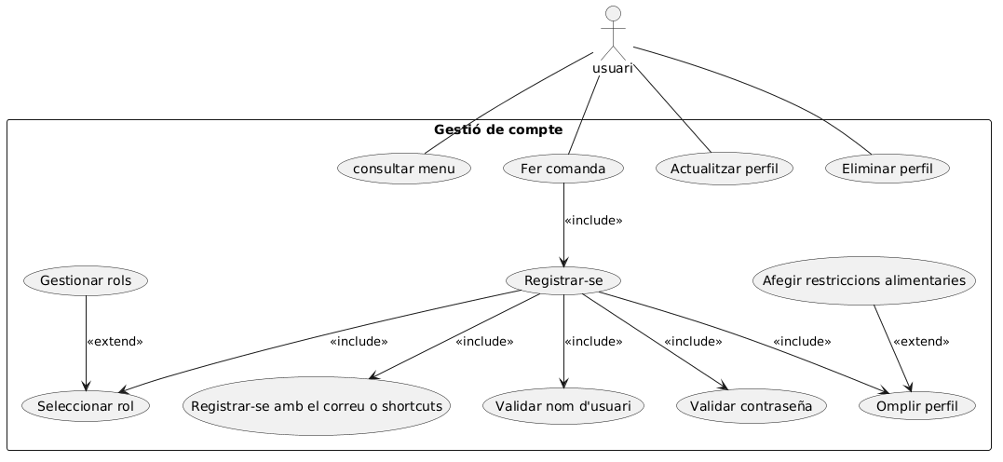

GRUPO 3:
CAS D'ÚS: Un mateix usuari pot assumir tres rols en l’aplicació i pot en qualsevol moment afegir o treure rols associat al seu compte.
Versió | 1.0
Data | 01/05/2026
Autors | Loay Elsayed Majdaoui
Descripció | El client pot seguir en temps real el progrés del seu enviament un cop el pagament ha estat confirmat.
Actors | Client, Repartidor
Precondició | La comanda ha estat pagada i l'enviament ha començat.
Flux principal | - El client accedeix a la pàgina de seguiment de la comanda.  - El sistema mostra el mapa amb la posició actual del repartidor mitjançant Google Maps.  - La posició s'actualitza en temps real fins que la comanda és lliurada.
Subfluxos | -
Fluxos alternatius | El client recull la comanda al domicili del cuiner, per tant no hi ha repartidor a seguir.
Postcondició | El client ha rebut la comanda.
Requeriments no funcionals | RNF-11, RNF-12
Prioritat | Normal
Comentaris | Fa servir la interfície de Google Maps.
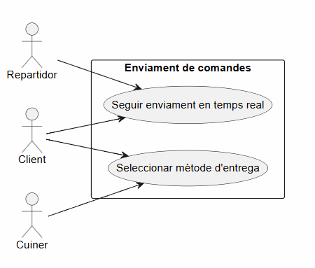

GRUPO 4:
CAS D'ÚS: Un mateix usuari pot assumir tres rols en l’aplicació i pot en qualsevol moment afegir o treure rols associat al seu compte.
Versió | 1.0
Data | 01/05/2026
Autors | Loay Elsayed Majdaoui
Descripció | Un cop confirmat el pagament, el sistema distribueix automàticament els ingressos al cuiner i al repartidor segons els seus comptes bancaris.
Actors | Sistema, Cuiner, Repartidor
Precondició | El pagament de la comanda ha estat confirmat correctament.
Flux principal | - El sistema detecta que el pagament ha estat confirmat.  - El sistema consulta els comptes bancaris associats al perfil del cuiner i del repartidor.  - El sistema realitza l'ingrés corresponent a cada un.
Subfluxos | -
Fluxos alternatius | El client recull la comanda, per tant només s'ingressa al cuiner, no hi ha repartidor en l’operació.
Postcondició | El cuiner i el repartidor han rebut els seus ingressos corresponents.
Requeriments no funcionals | RNF-13, RNF-14, RNF-15
Prioritat | Urgent
Comentaris | Els comptes bancaris han d'estar configurats prèviament al perfil d'usuari
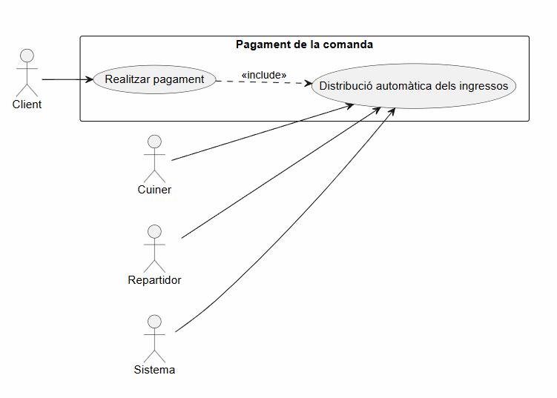

GRUPO 5:
CAS D'ÚS: Un mateix usuari pot assumir tres rols en l’aplicació i pot en qualsevol moment afegir o treure rols associat al seu compte.
Versió | 1.0
Data | 01/05/2026
Autors | Loay Elsayed Majdaoui
Descripció | El client pot valorar la comanda un cop l'ha rebuda.
Actors | Client
Precondició | La comanda ha estat lliurada al client.
Flux principal | - El client accedeix a la comanda rebuda.  - El sistema mostra el formulari de valoració.  - El client indica la seva valoració.  - El sistema associa la valoració al cuiner corresponent.
Subfluxos | (RF-20): El client indica aspectes concrets com la puntualitat i l'estat del menjar.
Fluxos alternatius | El client no valora la comanda, per tant el sistema no registra cap valoració.
Postcondició | La valoració queda associada al cuiner i afecta el seu posicionament al llistat.
Requeriments no funcionals | RNF-16
Prioritat | Normal
Comentaris | -
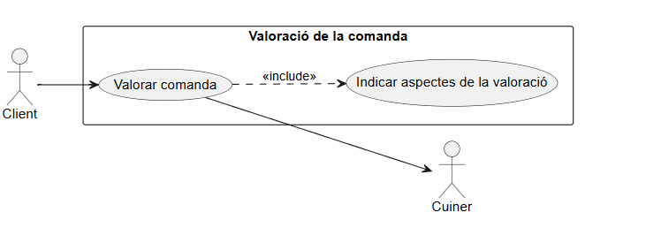

Diagrama UML de los GRUPOS 3, 4, 5:
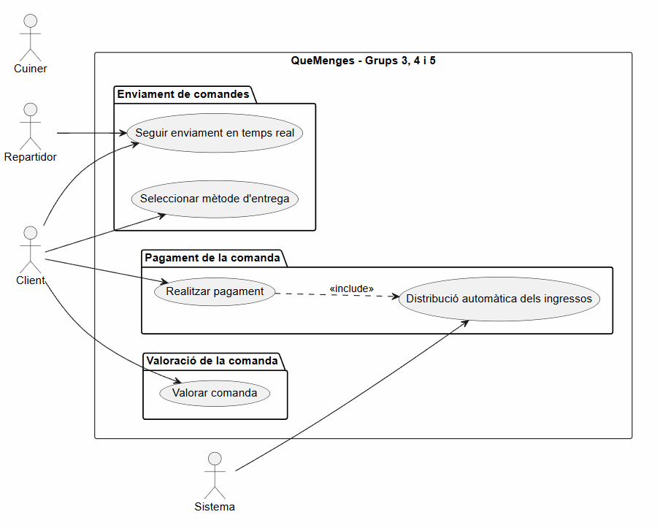

GRUPO 6:
CAS D'ÚS: Els clients poden proposar plats que volen consumir.

Versió | 1.0
Data | 2/5/2026
Autors | Ferran Castro Florez
Descripció | A més del plats predefinits que posen a disposició els cuiners, els clients poden proposar plats que volen consumir.
Actors | Client, cuiner.
Precondició | L'usuari ha d'estar registrat i autenticat al sistema. L’usuari navega fins la llista plats oferts per un cuiner.
Flux principal | - L’usuari crea la seva recepta que vol proposar.  - El sistema envia la proposta al cuiner.  - La recepta es rebuda i acceptada pel cuiner.  - El sistema afegeix la recepta a la comanda.
Subfluxos | -
Fluxos alternatius | - La recepta es rebuda però no acceptada pel cuiner  - No s’afegeix la recepta a la comanda.
Postcondició | La proposta de plat queda registrada al sistema i és visible per als cuiners en el menú específic
Requeriments no funcionals | - RNF-01-02 Possibilitat comandes.  - RNF-06-01 Menú específic per propostes de plats.
Prioritat | Urgent
Comentaris | El sistema ha de garantir que les propostes arriben al cuiner.

CAS D'ÚS: Subscripció opcional a pla mensual

Versió | 1.0
Data | 2/5/2026
Autors | Ferran Castro Florez
Descripció | Els usuaris poden subscriure's de manera opcional a un pla mensual que ofereix una tarifa plana d'enviaments i un programa de punts.
Actors | Usuari, sistema
Precondició | L'usuari ha d'estar autenticat i tenir un mètode de pagament vàlid configurat.
Flux principal | - L’usuari selecciona el pla mensual que al que es vol subscriure.  - El sistema presenta la pantalla de pagament i l’usuari paga.  - El sistema transfereix els beneficis del pla al compte.  - El sistema torna a cobrar automàticament a la pròxima data de renovació.
Subfluxos | - L’usuari escull un mètode de pagament.  - Si mètode de pagament escollit per l’usuari es denegat, l’usuari escull entre provar un altre mètode de pagament o tornar a intentar-ho amb el mateix mètode.
Fluxos alternatius | - Si el pagament mensual falla, la subscripció es cancel·larà automàticament o s'entrarà en un període de gràcia segons la política del sistema.
Postcondició | L'usuari queda subscrit al pla mensual i comença a gaudir dels beneficis (tarifa plana d'enviaments i acumulació de punts).
Requeriments no funcionals | -
Prioritat | Urgent
Comentaris | -

CAS D'ÚS: Obtenció de punts per comanda

Versió | 1.0
Data | 2/5/2026
Autors | Ferran Castro Florez
Descripció | Aquest programa permet al client guanyar punts cada vegada que realitza una comanda.
Actors | Client, sistema
Precondició | L'usuari ha d'estar subscrit al pla mensual i haver completat una comanda.
Flux principal | - El client completa i paga la seva comanda.  - El sistema afegeix el punts corresponents a la compra al compte.
Subfluxos | -
Fluxos alternatius | -
Postcondició | Els punts corresponents s'afegeixen al saldo de punts de l'usuari.
Requeriments no funcionals | -
Prioritat | Urgent
Comentaris | -

CAS D'ÚS: Ús opcional dels punts acumulats

Versió | 1.0
Data | 2/5/2026
Autors | Ferran Castro Florez
Descripció | Els punts de la subscripció mensual poden usar-se de manera opcional a la hora de fer el pagament..
Actors | Client, sistema
Precondició | L'usuari ha d'estar autenticat, subscrit al programa, i tenir un saldo de punts disponible.
Flux principal | - El client afegeix tots els plats que vol a la comanda.  - El client tria quin descompte vol.  - El sistema aplica el descompte a l’import de pagament.  - El client procedeix a la pantalla de pagament.
Subfluxos | - El sistema comproba si hi ha prous punts per aplicar el descompte.  - Si no hi ha prou punts, el sistema informa al client i tornem a 2.
Fluxos alternatius | -
Postcondició | L’import de pagament s’ha actualitzat.
Requeriments no funcionals | - RNF-06-02 Aplicació de descomptes amb punts.
Prioritat | Normal
Comentaris | -

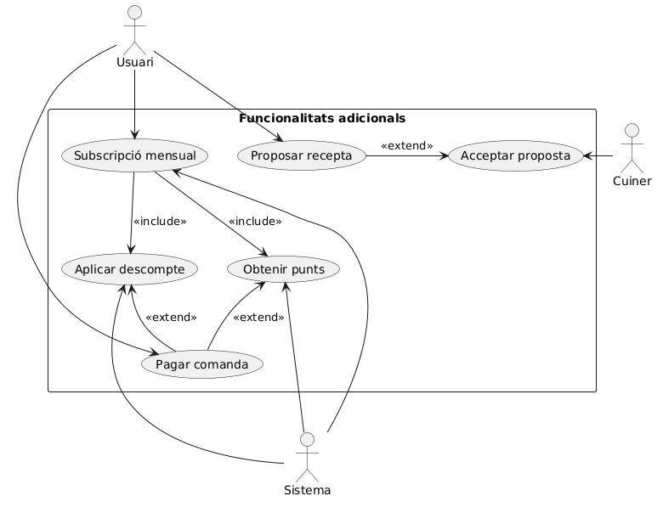
CODIGO DIAGRAMA 6
@startuml
top to bottom direction
actor "Usuari" as us
actor Cuiner
actor Sistema as sys
rectangle "Funcionalitats adicionals" {
usecase "Proposar recepta" as UC1
usecase "Acceptar proposta" as UC2
usecase "Pagar comanda" as UC5
usecase "Subscripció mensual" as UC3
usecase "Aplicar descompte" as UC4
usecase "Obtenir punts" as UC6

}
us -right-> UC1
Cuiner -left-> UC2
UC1 -right-> UC2: <<extend>>
us --> UC3
UC3 -down-> UC4 :<<include>>
UC3 -down-> UC6 :<<include>>
UC5 -up-> UC4 :<<extend>>
UC5 -up-> UC6 :<<extend>>
us -down--> UC5
sys --up-> UC4
sys -up-> UC6
sys -up-> UC3

@enduml

